
ESTADO DO RIO DE JANEIRO
Câmara Municipal de Barra do Piraí
GABINETE DO VEREADOR – JULIANO DA PADARIA

INDICAÇÃO N.º _____/2024

Na forma que determina o Regimento Interno desta Casa Legislativa, o Vereador que a esta subscreve REITERA A SOLICITAÇÃO que a Mesa envie expediente ao Exmo. Sr. Prefeito Municipal, a fim de que S. Exa. Viabilize junto aos órgãos competentes da municipalidade, com a máxima urgência, solicito a providência de limpeza geral, capina e roçada em todas as RUAS DO BAIRRO BOA SORTE, NESTA CIDADE.

Justificativa: Faz-se necessário o pedido, com a máxima urgência, solicito a providência DE LIMPEZA GERAL, CAPINA E ROÇADA EM TODAS AS RUAS DO BAIRRO BOA SORTE. Solicito que sejam tomadas medidas para a limpeza adequada do bairro, a fim de garantir a saúde e segurança da comunidade.

Sala Barão do Rio Bonito, 15 de agosto de 2024.
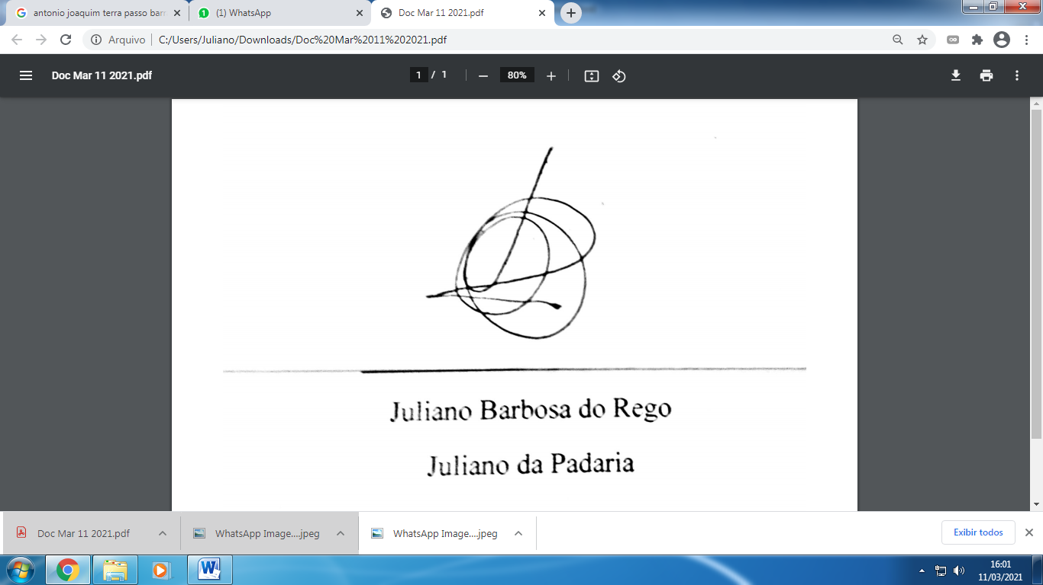
____________________________
JULIANO DA PADARIA
VEREADOR AUTOR

